**Sänkning av kilowattpriset kvartalet januari – mars 2023**

Styrelsen har möjlighet att sänka kilowattpriset, då vi har tagit in förlusten föreningen gjorde vid den plötsliga jättehöjningen av priset på el i somras. Nytt pris per kilowattimme blir för Q1 2023: 3,66 kr exkl. moms

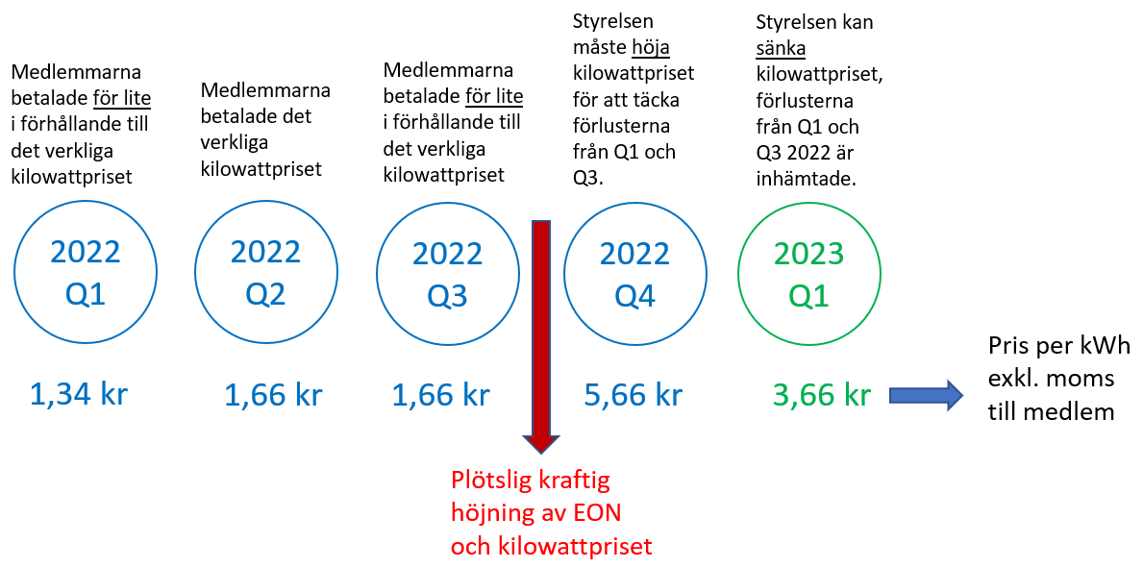

**Följa prisutvecklingen varje kvartal**

Styrelsen kommer att kvartalsvis bestämma priset per kilowattimme baserat på elbolagens prognoser samt föreningens beräknade elförbrukning baserat på föregående års kvartalsutfall. Det kan alltså både blir höjningar och sänkningar.

Nedan: Färsk rapport från E.ON, kom till styrelsemejlen den 14 december.

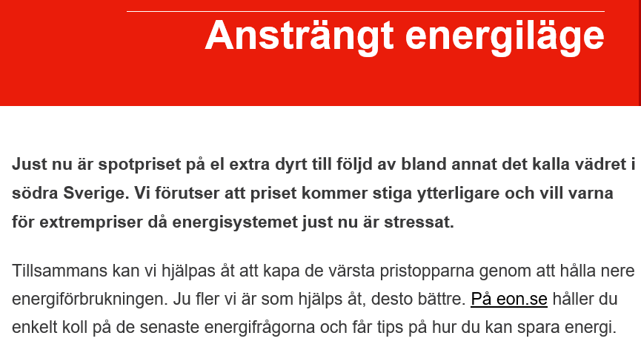

En tänd lampa kostar pengar, men vi måste kunna ha tänt. Hur är det med alla lampor som är tända hela nätterna? Behöver de verkligen vara tända? Spar pengar och skänk samtidigt lite bättre nattmörker till de lägenheter där nattlamporna lyser in i sovrummen.



**Byte av teknisk förvaltare från 1 januari 2023**

Fastum tar över den tekniska fastighetsförvaltningen från HSB den 1 januari 2023.

Fastums ServiceCenter hanterar felanmälan, tidsbokningar, kontakt med förvaltare samt avgifts- och hyresfrågor.

**Ett nummer för alla ärenden – telefon 90 220**

Öppettider: Måndag – fredag kl. 7:30 – 16:00

Övriga tider: Samma nummer för att bli kopplad till fastighetsjour om ärendet är akut och inte kan vänta till nästa vardag.

Felanmälan kan också göras till: **www.90220.se**

Mer information kommer att skickas via e-post samt sättas upp på anslagstavlor och läggas i postfacken. Föreningens hemsida kommer också att uppdateras.

**Höjning av månadsavgiften från 1 januari 2023 med 4 %**

Enligt ekonomiska planen höjs månadsavgiften med 2 % varje år inklusive p-platserna. Som vi meddelat tidigare, var styrelsen tvungen att sätta om ett stort lån och fick en höjd ränteutgift på cirka 600 000 kr, därför är vi tvungna att höja månadsavgiften med 4 % istället. P-platserna följer ekonomiska planen.

**Borttag av bostadsrättstillägget – borde påverka månadsavgiften**

Hade styrelsen valt att ha kvar bostadsrättstillägget i föreningens fastighetsförsäkring, hade vi varit tvungna att höja månadsavgiften med mer än 4 %. Styrelsen har valt att hålla tillbaka så mycket som möjligt på höjningar. Varje medlem och varje hemförsäkring har olika prismodeller beroende vad man har försäkrat (bil, båt, fritidshus m m) och eventuella rabatter. Därför har styrelsen valt att göra en generell höjning för alla medlemmar och låta var och en ta ansvar för sin egen hemförsäkring.

**Byte av städbolag från 1 januari 2023**

Styrelsen har inte varit nöjd med hur HSB Städ utförde städningen, därför har vi valt att säga upp det avtalet också i samband med att vi byter till Fastum.

Från den 1 januari 2023 har vi alltså ett nytt städbolag som kommer att veckostäda hiss, entréplan, postfacksplan samt ”slussarna” mellan garage och entréplan. samt städa förrådsgångar och trapphus våning 2–6 en gång per månad.

**Tidsplan - IMD – Individuell Mätning Debitering (kall- och varmvatten)**

Som meddelats tidigare behöver vissa mätare nya moduler för att avläsningen av medlemmens vattenförbrukning ska bli rätt. Detta gäller ganska många lägenheter. Vi har fått preliminär tidplan för montering av moduler på felande mätare.

* Start i januari 2023, troligtvis under första halvan av januari.
* Berörda lägenheter kommer att bli aviserade.
* Medlem är skyldig enligt föreningens stadgar att möjliggöra nödvändigt underhåll, se 9 §. Är det så att medlem inte släpper in företrädare för föreningen kan styrelsen ta till handräckning.



**Boappa och styrelsen**

Styrelsen får in många mejl från alla er medlemmar, vi försöker svara så snabbt som möjligt. Vi har även en styrelsemejl att bevaka där våra avtalspartners har kontakt med oss.

****Det blir för mycket för oss att också bevaka medlemsfrågor i Boappa, dessutom har styrelsen tystnadsplikt och vi vill inte riskera att svara på frågor som rör en enskild medlems ärende på ett publikt forum. Det kan verka förvirrande att det finns en kanal för att kontakta styrelsen via Boappa. Tyvärr kan vi inte avaktivera den funktionen, men vi vill fokusera på medlemsmejlen och inte splittra oss på Boappa.

Vi hoppas på er förståelse och hoppas att Boappa kan vara ett bra forum för grannar och medlemmar emellan 😊

**Kontaktuppgifter**

**Föreningens hemsida:** <http://brfbrunnapark.bostadsratterna.se/>

**Frågor till styrelsen:** [medlem.brfbrunnapark@outlook.com](mailto:medlem.brfbrunnapark@outlook.com)

**Boappa:** För kontakt mellan medlemmarna

**Sopor – hur vill vi ha det i soprummen?**

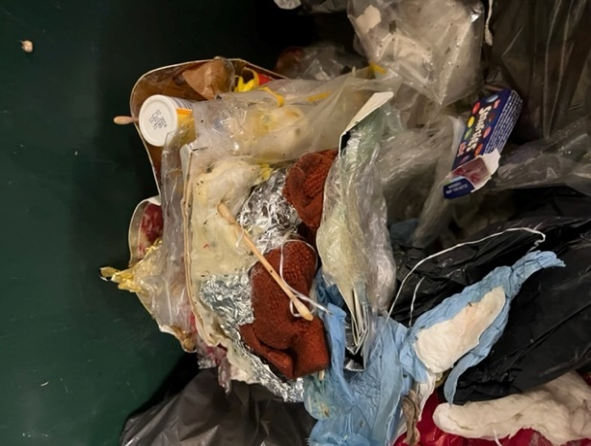

Exempel från behållaren för papper och kartonger; matrester, kladdiga servetter och annat som inte var papper/kartong.

**Vem vill ha skadedjur där man bor?**

* Blanda inte matrester med kartonger och plastförpackningar. Sortera först.
* Lägg matrester i kompostpåse och släng i den bruna kompostbehållaren eller släng matrester i de gröna kärlen för hushållsavfall.
* Töm yogurthförpackningen innan du lägger den bland pappersskräpet, gäller alla förpackningar förstås. Töm först, sortera sen.



En riktig God Jul och ett Gott Nytt år

önskas alla medlemmar av styrelsen